PROJEKTNO DELO

KIPARJENJE IZ LESA
IZDELKI IZ LESA DELAVNICA IN RAZSTAVA
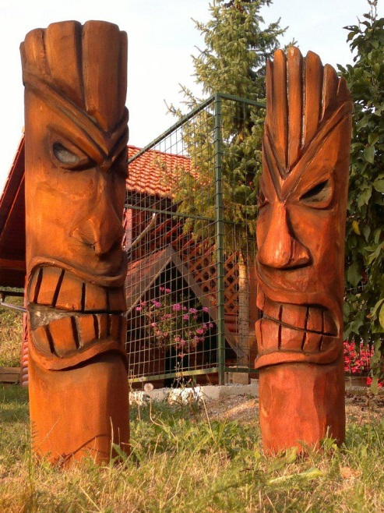

Slovenj Gradec, 29.9.2015

POVZETEK

V projektni nalogi bom predstavila projekt kiparjenja iz lesa. Najprej sem naredila analizo trga pri kateri sem ugotovila da je projekt unikaten in da še nima konkurence. Najbližji približek tega je na Solčavskem. Zato se nam ni treba bati konkurence. S svojo unikatno idejo bi lahko pridobili veliko posnemovalcev vendar ne še v bližnji prihodnosti. Načrtovala sem tudi trženje, kako tržiti svoj projekt. Odločila sem se da to storim preko radija letakov in plakatov, saj so vidni javnosti in predvsem vsem generacijam. V kadru bodo vsi delavci prostovoljci, vendar vseeno profesionalci na svojem področju. Morala sem tudi opisat v kateri fazi je moj projekt – v fazi zamisli. Nato je potekal poslovni proces v katerem se morala časovno predvidevati potek dogodkov in kaj bom storila v določenem času za uspešno izvedbo projekta. Opisala sem tudi svoj kader, ki vodi projekt ter kav se bo potrebno za samo izvedbo. Vse je natančneje napisano tudi v terminskem načrtu, kjer je tudi vrisan gantogram. Kot pri vsakem projektu je tudi tukaj kar nekaj tveganj, ki sem jih podrobno opisala in poskušala najti zanj rešitev. Za na konec pa sem tudi predvidevala stroške ki bi nastali v samem postopku. Narejen je tudi finančni načrt v katerem je izračunano tudi minimalno število obiskovalcev ter na samem koncu navedla tudi vire financ.

VSEBINA

1. POVZETEK 2
2. PRODUKT / PANOGA 4
3. TRŽNA RAZISKAVA IN ANALIZA TRŽENJA 5
4. NAČRT TRŽENJA 6
5. ČLOVEŠKI VIRI IN ORGANIZACIJA 6
6. RAZVOJ IZDELKA ALI STORITVE 7
7. POSLOVNI PROCES IN PROIZVODNI VIRI 8
8. TERMINSKI NAČRT 9
9. KRITIČNA TVEGANJA IN PROBLEMI 10
10. FINANČNI NAČRT PROJEKTA 10
11. PRIDOBITEV FINANČNIH SREDSTEV 11

PRODUKT / PANOGA

» Drevesa so rastline, ki najbolj zaznamujejo gozd. Brez njih ne bi bilo gozda. So lesnate rastline, ki imajo običajno eno navpično rastoče deblo, iz katerega izraščajo posamezne veje in so višja od treh metrov. Drevesa imajo korenine, deblo, veje in liste oz. iglice. Drevesa imajo velik vpliv na okolje. S koreninami preprečujejo erozijo tal in z debli ščitijo pred plazovi. Z njimi lahko ščitimo polja in naselja pred močnimi vetrovi (npr. burja v Vipavski dolini). Drevesa so velik porabnik ogljikovega dioksida in proizvajalci kisika: odrasla bukev porabi dnevno 9,3 m3 ogljikovega dioksida in sprosti 9,4 m3 kisika.
Drevesa so izpostavljena različnim boleznim. Te lahko drevesa različno prizadenejo in v gozdu povzročijo različno veliko škodo. Nekatere vplivajo na videz drevesa in njegovo priraščanje, druge pa lahko drevo ugonobijo. Izbruh katere izmed bolezni na večji površini, lahko povzroči precejšnjo ekološko in gospodarsko škodo. Problematične so predvsem tiste bolezni, ki so k nam prinesene od drugje in drevesa proti njim niso odporna oz. bolezni nimajo naravnih sovražnikov.« (1)
Projekt, ki sem si ga zamislila temelji na trajnostnem turizmu. Kiparjenje iz lesa, kot se imenuje moj projekt, temelji na podlagi reševanja gozda oz. sekanje bolnih dreves. Želim povezati dobro naravi in turizem ter to približati ljudem. Nekaj dreves, ki bolehajo bi lokalne gozdarje naprosili, da jih podrejo. Debla bi nato uporabljali, kot sredstvo za kiparjenje. Dogodek se bi odvijal v mestnem parku v Slovenj Gradcu. Za lokacijo sem se odločila, ker je to skoraj da središče mesta, kar pomeni, da bi pritegnilo veliko ljudi. Pritegnili bi vse generacije predvsem pa umetnike ki željo tukaj pustiti svoj pečat. Pred dogodkom bi razpisali nad tečaj za 8 najbolj kreativnih idej za kip iz lesa. Vsak udeleženec se bo najprej prijavil, nato pa oddal/poslal svoj risbo kipa na A4 formatu. Povabili bi 8 različnih znanih kiparjev iz Slovenije. Najbolj zanimive in ustvarjalne ideje bi kiparji potem tudi realizirali. Ker bi bilo delo kiparjev na prostem, bi lahko vsi sledili napredku le teh. Dogodek bi trajal 3 dni. Na koncu delavnic pa bi se odprla razstava del. Po razstavi bi produkte postavili na različne dele mesta, ter ga s tem polepšali. Prvi del projekta je namenjen vsakomur z domišljijo in kreativnostjo. Drugi del, razstava, pa bi bila namenjena vsem, ki bi si želeli ogledati prelepe produkte. Posamezni kipi pa bi bili po končani razstavi tudi na voljo za prodajo, ki jo bi kipar določil sam.

Strenght  - Povezati naravo in turizem  - Izvleči kreativnost iz ljudi  - Aktivnost v naravi | Weekneses  - Nepoznan projekt  - Ne ustvarjalni ljudje  - Premalo orodja  - Premalo znanja o lesu
Opportunities  - Polepšati mesto  - Spoznavanje morda znanih kiparjev  - Sodelovanje z lokalno skupnostjo/ občino | Threats  - Premalo odziva od kiparjev  - Ne odobritev iz strani gozdarjev  - Ne sodelovanje lokalne skupnosti

TRŽNA RAZISKAVA IN ANALIZA TRŽENJA

Najbolj polni idej in bujne domišljije so mladi. Najbolj računamo na njih, da bi se udeležili nad tečaja in nas zasuli s slikami svojih idej. Seveda moramo izbrati tudi predvsem sposobne kiparje, ki bi bili že izkušeni in ki bi opravili svojo nalogo v dogovorjenem času. Delavnice bi bile hkrati tudi poučne saj bi imeli tudi povabljenega gozdarja ki bi med delom kiparjev predaval in poučeval otroke ter tudi starejše o lesu. Na ogled in predavanje bi povabili različne osnovne in srednje šole ter vrtec. Vse generacije bi tudi ustrezno zaposlili. Tako bi bil projekt ustvarjalen ter krati tudi poučen. Poleg otrok pa računamo tudi na turiste, zlasti umetnike na tem področju, ki bi se z opazovanjem ter preučevanjem še sami seznanili s čim novim ter zanimivim. Končni izdelek bo v ponos avtorju ideje, kiparju ter na koncu tudi kupcu produkta. Avtorji idej morda nimajo možnosti ali sposobnosti ustvariti produkt drugje kot na papirju, zdaj pa jim mi dajemo to priložnost. Najprej bomo začeli z občino Slovenj Gradec, če pa bomo imeli možnost sodelovati tudi drugje pa bi se projekt dalo še bolj razširiti in nadgraditi. Projekt bomo poskušali izpeljati brezplačno, vse v interes narave ter pomoči občine. V kolikor pa to ne bo možno izpeljati pa bomo mogli v projekt vključiti tudi ceno.

Naši konkurenti se ne nahajajo v našem kraju. Najbližji so:
- Stična 3. Festival z motorno žago
- Festival gorskega lesa na Solčavskem
- Kiparska delavnica/kiparjenje v lesu Sjeta
Naša konkurenca ni močna in nas ne ogroža. Projekta, ki bi ga izpeljali trg sploh še ne pozna, zato bi bilo to nekaj novega in zanimivega za obiskovalce ter turiste in vse navdušence kiparjenja. S svojo edinstveno ponudbo lahko zasenčimo tako imenovano konkurenco.

NAČRT TRŽENJA

Če želimo naš projekt izvesti kot smo si zamislili moramo pritegniti čim več zanimanja. To bomo storili s promoviranjem. Sam projekt bomo oglaševali preko Koroškega radija, ki ga imamo v neposredni bližini kraja dogodka in ga lahko tudi vključimo v sam projekt, se z njim povežemo. Delili bomo estetsko oblikovane letake s vsemi podatki, kje se bo odvijalo, kam se odpošljejo prijave za natečaj. Sredstva za kritje stroškov promocije bi krila občina, kateri bi se tudi denarna sredstva povrnila s prodajo produktov. Letaki bi se delili po šolah, gostilnah, barih, Nama novi, galeriji, TIC,… Plakati pa bi bili obešeni v samem mestu ter tudi izven njega. Tudi v drugih mestih, ki so v bližini. naredili bi tudi FB stran. Ko bi se projekt izvajal pa bi lahko obvestili tudi javnost, TV. Za promocijo svojega projekta bom torej uporabljala: internetno prodajo, oglaševanje in kataloška prodaja.

ČLOVEŠKI VIRI IN ORGANIZACIJA

Našo ekipo bo sestavljalo veliko članov saj je projekt zelo obsežen in zanj je potrebna dobra organizacija. Sodelovali bi strokovnjaki na področju za les, kiparjenje, razstavljanje. Potrebovali bomo tudi nekaj pomočnikov, ki bodo vodili sam projekt skrbeli za kiparje da bodo dolbili vse potrebno, raznašali letake, zbirali možne kupce za produkte itd. Seveda lahko med kolektivom doleti do raznih zapletov ter težav, zato bomo izbrali le najboljše in sposobne. Ekipo bi sestavljali prostovoljci. Na koncu poplačani s promocijskimi darili.

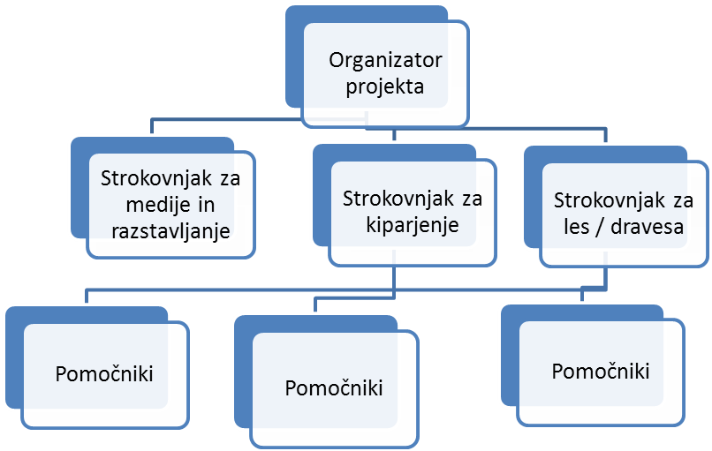

RAZVOJ IZDELKA ALI STORITVE

Projekt je v fazi zamisli. Izdelek bi lahko tržili vsako leto in iz tega lahko naredili nekakšen festival. Ker je projekt dobra ideja v smeri trajnostnega turizma in zadovoljstva prebivalca bi se lahko posnemovalci hitro razvili, vendar ne v povsem isti obliki. Menim da bi lahko bil Projekt unikaten in zato tudi toliko bolj poseben. Razvijali bomo seveda tudi nove ideje ter poskušali projekt nadgraditi in še bolj tržiti. V projekt bi se lahko vložila tudi sredstva za zaščito in skrb gozda.

POSLOVNI PROCES IN PROIZVODNI VIRI

DEJAVNOST | KDO? | ČAS
Izdelava poslovnega načrta | Jaz | JANUAR
Iskanje kadrov | Jaz | FEBRUAR-MAREC
Iskanje prostora | Jaz in strokovnjak za restavriranje | FEBRUAR-MAREC
Pridobitev financ | Jaz | FEBRUAR-MAREC
Pridobitev sredstev | Jaz | MAREC
Trženje | Jaz in pomočniki | APRIL-MAJ
Pridobivanje strank | Jaz in pomočniki | MAJ –JUNIJ-JULIJ
Izvedba projekta | Jaz in kader | AVGUST

Na sami izvedbi projekta bomo imeli dve vodji programa, pomočnike, ki bodo skrbeli za kiparje ter goste. Povezali bi se tudi z najbližjim barom, ki bi ob samem dogajanju postavil dodatne mize ter nas sponzoriral z vodo za sodelujoče. Morali bi se povezati tudi z komunalnim podjetjem, ki bi nam pripeljal kontejner za odpadni v katerega bi odlagali odpadni les. Za izvedbo projekta ne potrebujemo poslovnih prostorov le dovoljenje od občine, ki pa nam bi po vsej verjetnosti odobrila. Lačni in žejni gostje pa bi se okrepčali v bližnjih barih ter restavracijah. Ker pa bi bilo to v poletnem času bi lahko tudi zunaj kraja dogodka organizirali žar s katerim bi pritegnili še več lačnih in žejnih gostov, ki želijo ne samo hrane temveč tudi dogajanja.

TERMINSKI NAČRT

ČAS  AKTIVNOST | JANUAR | FEBRUAR | MAREC | APRIL | MAJ | JUNIJ | JULIJ | AVGUST
Izdelava poslovnega načrta
Iskanje kadrov
Iskanje prostora

Pridobitev financ
Pridobitev sredstev
Trženje
Pridobivanje strank
Izvedba projekta

Najtežje bo začeti saj se odpravljamo na trg z novim še neznanim projektom. Največ je odvisno od samega sprejema javnosti na ta projekt. Ključne faze projekta so: Priprava poslovnega načrta, iskanje kadra, prostora in pridobitev financ. Nato sledi pridobite sredstev, trženje in strank. Na koncu vsega pa sama izvedba projekta.

KRITIČNA TVEGANJA IN PROBLEMI

Največja tveganja pri tem projektu so da se nebo dovolj kiparjev odzvalo na vabilo. Saj je projekt nov in neznan. Brez kiparjev pa naš projekt sploh ni mogoče speljati. Če nebi bilo dovolj kiparjev, bi lahko število kipov zmanjšali. Zaradi dogajanja na prostem smo tudi zelo odvisni od vremena. Velik problem bi lahko predstavljalo tudi slabo vreme, saj kiparji nebi mogli dokončati dela v določenem času. Gostje bi nebi zahajali ven v dežju zato bi bil tudi posledično sam ogled premajhen. S konkurenco nebi imeli težav saj je skorajda sploh nimamo. Nestrinjanja bi lahko prišla tudi med samimi kiparji, ki bi si izbirali ideje iz natečaja. V primeru, da nebi bili zadovoljni z nobeno idejo bi morali še bolj oglaševati, da bi dobili še več idej med katerimi bi lahko izbirali. V primeru da se gostje nebi zabavali in bili dovolj razvedreni bi morali v sam kader vzeti tudi kakšnega animatorja ali stand up komedijanta, ki bi zabaval in sproščal družbo in tudi kiparje. Da bi zares pritegnili goste mora biti oglaševanje po radiju čim bolj zanimivo in privlačno ter mogoče malo skrivnostno.

FINANČNI NAČRT PROJEKTA

V tem poglavju bodo izračunani predvideni stroški za lažjo predstavo.
FI= prihodki – odhodki
0= količina izdelkov x cena – stroški
0= prihodki – (fiksni in variabilni)
0= količina ljudi x prihodki –( fiksni + variabilni x količina)
0 = količina ljudi x prihodki – fiksni s –variabilni x količina
Fiksni = q x p –variabilni x q
q (p –variabilni) = fiksni
Q= fiknsi : (p – variabilni)

Variabilni stroški:
- Malice: 4€/osebo
SKUPAJ: 4 €/osebo
Fiksni stroški:
- Promocijske majice, svinčniki , kresničke, obeski: 200€

SKUPAJ: 204€
MINIMALNO ŠTEVILO UDELEŽENCEV:
Q= FIX str/ PC - VRstr
Q= 204 / 9 - 4 =
Q=204/ 5 = 40 oseb
PRODAJNA CENA:
PC= FIX str / Q + VRS str
PC= 204 / 40 + 4
PC= 5,1 + 4 = 9,1 €
DONOSDNOST:
PF= profit / vložen kapital x 100
PF= 1.200€ / 204 + (40x4) x 100
PF= 1.200€ / 204 + 160 x 100
PF= 1.200€ / 364 x 100
PF= 329,67 %
Najprej bom za sredstva na občino oddala vlogo v mesecu februarju, saj pričakujem da mi bo občina dala vsa sredstva, ki jih potrebujem za izvajanje projekta. Odgovor pričakujem v mesecu maju, zato je pridobitev financ predvidevano v mesecu maju. Dogovorila se bom tudi z drugimi ponudniki v okolici dogajanja da sponzorirajo sam projekt.

PRIDOBITEV FINANČNIH SREDSTEV

Vire premoženja bomo dobili iz občine Slovenj Gradec, zaprosila jih bom za donacijo za izvajanje projekta. Zaprosila bom tudi lokalne ponudnike k sponzoriranju. S tem sama občina postane ena izmed glavnih investitorjev v ta projekt.
OPOMBE:
- http://www.gozd-les.com/slovenski-gozdovi/drevesa 16.10.2015

